**ANALISIS KAPASITAS LAHAN PARKIR KANTOR GUBERNUR PAPUA**

**Weldemina Marey1, Irianto2, Franky E. Lapian3**

***1Mahasiswa Program Studi Teknik Sipil, Fakultas Teknik, Universitas Yapis Papua***

***2,3Dosen Program Studi Teknik Sipil, Fakultas Teknik, Universitas Yapis Papua***

[1weldeminamareywelly@gmail.com](mailto:1weldeminamareywelly@gmail.com), [2irian.anto@gmail.com](mailto:2irian.anto@gmail.com),[3 rezkyaprilyantowibowo@gmail.com](mailto:3%20rezkyaprilyantowibowo@gmail.com)

# ABSTRAK

Penelitian ini berjudul Analisis Kapasitas Lahan Parkir Kantor Gubernu Papua. Parkir adalah keadaan tidak bergerak suatu kendaraan dalam jangka waktu tertentu yang lama maupun sebentar tergantung pada kepentingan pengemudinya. Parkiran merupakan masalah yang ditemukan di kota besar maupun kota yang sedang berkembang seperti kota Jayapura papua yang saat ini sedang berkembang pesat dan maju. Hal ini dapat dilihat dari banyaknya perkembangan dan pembangunan infastruktur yang sedang berjalan. Masalah parkir kendaraan pada umumnya mempunyai hubungan erat dengan kebutuhan ruang. Dampak dari adanya pembangunan fasilitas-fasilitas tersebut adalah perlunya sarana parkir dan jalan yang memadai. Penelitian ini bertujuan untuk mengetahui kapasitas statis dan kapasitas dinamis ruang parkir mobil dan sepeda motor di Kantor gubernur dengan mengidentifikasi permasalahan perparkiran sehingga dapat memberikan alternatif penyelesaian masalah perparkiran di kantor gubernur papua. Metode yang digunakan untuk menganalisis hasil penelitian ini antara lain analisis karakteristik parkir dari Hobbs 1995.

Kata Kunci: Lahan Parkir

***ABSTRACT***

*This research is entitled Aanlysis of parking lot capacity at the papua Governor’s Office. Parking is the condition of a vehicle not moving for a certain period of time , long or short, depending on the interests of the driver . parking is a problem found in big cities and developing rapidy and advanced. This can be seen from the many ongoing developments and infastructure developments. Vehicle parking problems in general have a clcose relationship with space requirements. The impact of the construction of these facilities is the need for adequate parking and road facilities. This research aims to determine the static capacity and dynamic capacity of car and motorbike parking spaces at the governor’ s office by identifying parking problems so that it can provide alternative solutions to parking problems at the papua governor ‘s office. The method used to analyze the results of this research includes analysis of parking characteristics from Hobbs 1995.*

*Keywords*: *parking lot capacity.*

# PENDAHULUAN

Parkiran merupakan tempat pemberhentian kendaraan untuk sementara waktu. Pada tempat - tempat umum seperti perdagangan, perkantoran, bandara dan tempat hiburan akan menyebabkan kebutuhan terhadap sarana ruang parkir yang memadai. Kebutuhan akan ruang parkir merupakan hal yang penting dalam pusat kegiatan karena dapat menimbulkan masalah seperti antrian, tundaan atau kemacetan serta akan mengganggu terhadap kelancaran lalu lintas jika ketersediaan kapasitas jalan dan area parkir di tempat tersebut tidak mampu menampung kendaraan yang akan parkir. Sistem transportasi merupakan salah satu komponen atau aspek tak terpisahkan dalam kebutuhan system transportasi, karena setiap perjalanan dengan kendaraan pribadi umumnya selalu dimulai dan diakhiri di tempat parkir.

Demikian pula yang terjadi di Indonesia, kebutuhan ruang parkir cenderung meningkat dari tahun ke tahun seiring dengan bertambahnya jumlah yang membawa kendaraan pribadi terutama mobil, sehingga perlu diupayakan untuk mengatur layout ruang parkir sedemikian rupa agar luasan lahan parkir yang tersedia pada saat ini dapat dimanfaatkan secara optimal namun tanpa mengabaikan kemudahan untuk melakukan manuver parkir dan keleluasaan dalam membuka pintu kendaraan.

Penggunaan lahan parkir namun tetap memberikan kemudahan dan kenyamanan bagi pengguna untuk memarkir kendaraan. Penelitian ini dibatasi pada maneuver parkir mobil penumpang (roda empat) berdimensi tidak lebih dari (2,00m x 5,00m) dengan kondisi simulasi dilakukan pada pelataran parkir (parking lot). Jenderal Perhubungan Darat 1998 parkir adalah keadaan tidak bergerak suatu kendaraan yang bersifat sementara. Termasuk dalam pengertian parkir adalah setiap kendaraan yang berhenti pada tempat- tempat tertentu baik yang dinyatakan dengan rambu ataupun tidak, serta tidak semata- mata untuk kepentingan menaikkan dan menurunkan orang atau barang.

# TINJAUAN PUSTAKA

* 1. **Karakteristik Parkir**

Informasi mengenai karakteristik parkir sangat diperlukan pada saat kita merencanakan suatu lahan parkir. Beberapa parameter karakteristik parkir yang harus diketahui adalah :

1. Volume parkir
2. Akumulasi parkir

Akumulasi = Qs + Qin – Qout (2.1)

Dimana :

Qs : jumlah kendaraan yang telah berada dilokasi parkir sebelum pengamatan dilakukan

Qin : jumlah kendaraan yang masuk lokasi parkir

Qout : jumlah kendaraan yang keluar lokasi parkir

1. Durasi parkir

Durasi = Tout – Tin (2.2)

Rata – rata durasi parkir :

*n*

∑ *di*

D = *i* *n*

*n*

..................................................................................................(2.3)

Dimana :

D : rata – rata durasi parkir kendaraan

Tin : waktu saat kendaraan masuk lokasi parkir

Tout : waktu saat kendaraan keluar lokasi parkir

di : durasi kendaraan ke-i (dari kendaraan ke-i hingga ke-n)

i=n : jumlah kendaraan

1. Tingkat penggunaan dan tingkat pergantian parkir ( *Turnover)*

Tingkat pergantian (*Turnover*) =

*volume parkir* 

*ruang parkir* 

……………….…..... (2.4)

Nilai Tingkat pengunaan parkir dapat diperoleh dengan rumus berikut.

Tingkat penggunaan = *akumulasi parkir*  x 100% ..............................................(2.5)

*ruang parkir* 

1. Kapasitas Parkir

Kapasitas parkir untuk mobil penumpang

*N*  *L* ………………………………………………...…….......……...............…..(2.6)

*p*

Dimana:

N : jumlah kendaraan atau kapasitas parkir

L : luas areal parkir tersedia

P : SRP untuk kendaraan roda empat (2,50 m x 5,00 m) SRP untuk sepeda motor

(0,75 m x 2,00 m)

1. Kebutuhan luas lahan parkir

LLP = JPP xUPP....................................................................................................(2.7)

Dimana :

LLP : Luas lahan parkir dibutuhkan

JPP : Jumlah kendaraan yang dibutuhkan

UPP : Ukuran petak parkir (0,75 m x 2,00 m) untuk kendaraan roda dua

UPP : Ukuran petak parkir (2,50m x 5,00 m) untuk kendaraan roda empat

# Satuan ruang parkir (SRP) mobil penumpang

Satuan ruang parkir ini termasuk dalam jenis mobil penumpang golongan II, seperti pada gambar 2.

B = 170 a1= 10 Bp = 250

O = 75 L = 470 Lp = 500

R = 5 a2 = 20

SRP

Bp

B o R B

a1

L

Lp

a2

Gambar 1. Satuan Ruang Parkir ( SRP) mobil penumpang (cm)

Sumber : Direktur Jenderal Perhubungan Darat, 1996

Besar satuan ruang parkir untuk tiap jenis kendaraan adalah sebagai berikut.

Golongan I

|  |  |  |  |
| --- | --- | --- | --- |
| B = 170 cm | a1 | = 10 cm | Bp = 230 cm |
| O = 55 cm R = 5 cm | L  a2 | = 470 cm  = 20 cm | Lp = 500 cm |
| Golongan II B = 170 cm | a1 | = 10 cm | Bp = 250 cm |
| O = 75 cm R = 5 cm  Golongan III  B = 170 cm | L  a2  a1 | = 470 cm  = 20 cm  = 10 cm | Lp = 500 cm  Bp = 300 cm |
| O = 80 cm R = 50 cm | L  a2 | = 470 cm  = 20 cm | Lp = 500 cm |

* 1. **Lebar Jalur Gang**

Lebar jalur gang untuk masing-masing jenis kendaraan, seperti pada tabel 2.2

# Tabel 1. Lebar Jalur Gang (m)

|  |  |  |  |  |  |  |  |  |  |  |  |  |
| --- | --- | --- | --- | --- | --- | --- | --- | --- | --- | --- | --- | --- |
| Satuan Ruang | lebar jalur gang (m) | | | | | | | | | | | |
| Parkir (SRP) | 30 | | 0 | 45 | | 0 |  | 600 | |  | 90 0 | |
| 1  arah | | 2  arah | 1  arah | | 2  arah | 1  arah |  | | 2  arah | 1  arah | 2  arah |
| SRP Mobil  Penumpang | 3.0 | | 6.0 | 3.0 | | 6.0 | 5.1 |  | | 6.0 | 6.0 | 8.0 |
| 2.5 m x 5.0 m | | | | | | | | | | | | |
| SRP Sepeda  Motor | - | | - | - | | - | - |  | | - | 1.5 | 1.5 |
| 0.75 m x 2.0 m | | | | | | | | | | | | |
| SRP Bus/Truk | - | | - | - | | - | - |  | | - | 9.5 | 9.5 |
| 3.40 m x 12.5 m |  |  | |  |  | |  | |  | |  |  |

Sumber : Direktur Jenderal Perhubungan Darat, 1996

# ANALISIS REGRESI LINEAR BERGANDA

# 3.1 Model Parkir

# 1. Model parkir mobil penumpang Membentuk sudut 900

# Model parkir ini membutuhkan areal yang cukup luas untuk kendaraan dapat melakukan manuver masuk dan keluar, jika dibandingkan dengan model parkir yang lebih kecil dari sudut 900. Model parkir ini dapat dilihat pada gambar 2.



B

90°

D

A

E

Gambar 2. Model Parkir satu sisi dengan sudut 900

Sumber : Direktur Jenderal Perhubungan Darat, 1996

# 2. Model parkir sepeda motor

# a. Model Parkir Satu Sisi

# b. Model Parkir Dua Sisi

# 3.2 Analisis Regresi Linear Berganda

# Analisa regresi bertujuan untuk menguji hubungan pengaruh antara satu variabel terhadap variabel lain. Variabel yang dipengaruhi disebut variabel terikat atau dependen, sedangkan variabel yang mempengaruhi disebut variabel bebas atau variabel independen. Model persamaannya dapat digambarkan sebagai berikut:

# Y = a + b1X1 + b2X2 + b3X3 +….bnXn

# 

# Dimana:

# Y = variabel dependen (variabel bebas)

# X = variabel independen (variabel terikat) a = konstanta

# b = koefisien regresi

# 3.3 Koefisien Korelasi (R)

# Uji korelasi bertujuan untuk mencari besarnya hubungan antara variabel terikat dan variabel bebas yangdinyatakan dengan koefisien korelasi. Parameter nilai koefisien korelasi (R) adalah sebagai berikut :

# 0,9 – 1,0 (korelasi yang sangat kuat)

# 0,7 – 0,9 (korelasi yang kuat)

# 0,5 – 0,7 (korelasi yang moderat)

# 0,3 – 0,5 (korelasi yang lemah)

# 0,0 – 0,3 (korelasi yang sangat lemah)

# 3.4 Uji F dan Uji t

Suatu model persamaaan regresi linear berganda dapat diterima jika persamaan tersebut signifikan yaitu Fhitung dan thitung memenuhi syarat signifikan α < 0,05.

# 3.5 Koefisien Determinasi ( R2)

Koefisien determinasi atau R2 bertujuan untuk mengetahui seberapa besar kemampuan variabel bebas menjelaskan variabel terikat. Nilai R2 baik jika bernilai diatas 0,5 ( Bhuono A. Nugroho, 2009 ).

1. **HASIL DAN PEMBAHASAN**

# 4.1 Karakteristik Parkir

Karakteristik parkir terdiri dari akumulasi parkir, volume parkir, *parking turn over*, indeks parkir, durasi parkir, dan kapasitas parkir. Data karakteristik parkir ini akan sangat diperlukan untuk melakukan analisis kondisi operasional dan perancangan pengembangan lahan parkir.

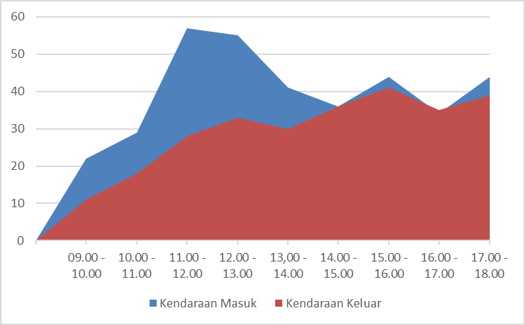

Gambar 3. Grafik masuk keluar kendaraan parkir roda empat

Sumber: Hasil Pengamatan, 2024

# 4.2 Akumulasi Parkir

*Akumulasi parkir*  adalah jumlah kendaraan yang sedang diparkir dalam suatu tempat pada waktu tertentu. Data ini bisa memperlihatkan fluktuasi kendaraan yang sedang parkir, dengan demikan jam puncak dan jam tidak puncak dapat teridentifikasi. Dari hasil pengamatan yang di lakukan di tempat Parkir kantor gubernur papua di peroleh data jumlah kendaraan yang masuk dan keluar dari parkir kantor gubernur papua seperti tergambar pada grafik berikut :

Dari grafik diatas menunjukkan bahwa jumlah kendaraan yang memasuki area parkir kantor gubernur papua terjadi pada jam 09.00 WIT dan puncak kendaraan meninggalkan parkir kantor gubernur papua adalah pada sore Hari jam 16.00 WIT ( Lihat Lampiran). Sedangkan data Akumulasi Parkir dapat dilihat pada Grafik berikut :

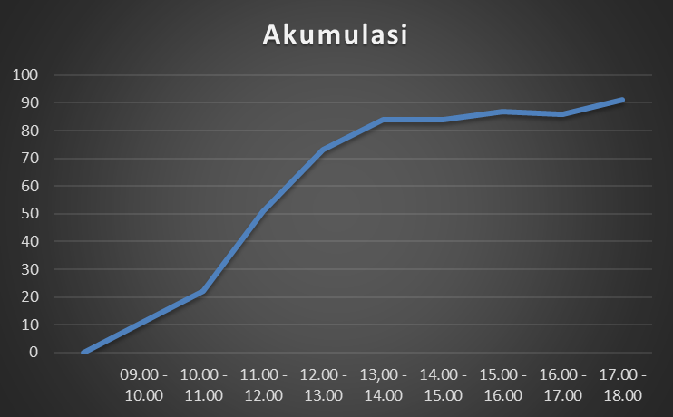

Gambar 4. Grafik Akumulasi parkir kendaraan roda empat

Sumber: Hasil Pengamatan, 2024

Dari grafik tersebut menunjukkan bahwa jam puncak parkir kendaraan roda empat terjadi pada jam 18.00 – 19.00 WIT sebesar 107 kendaraan (lihat Lampiran) jumlah ini melebihi.

# 4.3 Kapasitas Parkir

Kapasitas parkir yang tersedia sebesar 78 kendaraan hal ini mengakibatkan banyak kendaraan yang hanya masuk ke lokasi dan tidak melakukan parkir kendaraan.

Sedangkan untuk kendaraan roda dua jumlah kendaraan yang masuk dan keluar terlihat pada grafik berikut:

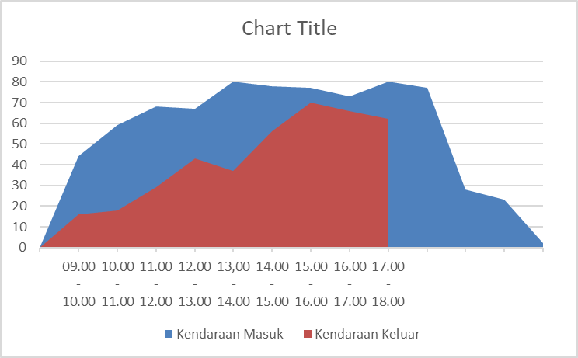

Gambar 5. Grafik kendaraan roda dua masuk keluar parkir

Sumber: Hasil Pengamatan, 2024

Dari grafik diatas menunjukkan bahwa jumlah kendaraan roda dua yang memasuki area parkir kantor gubernur papua terjadi puncak pada jam 13.00 WIT dan puncak kendaraan meninggalkan parkir kantor gubernur papua adalah pada malam Hari jam 19.00 WIT ( Lihat Lampiran).

# 4.4 Data Akumulasi Parkir

Sedangkan data Akumulasi Parkir dapat dilihat pada grafik berikut :

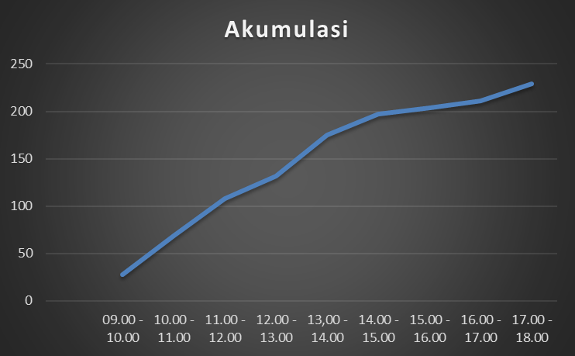

Gambar 6. Grafik Akumulasi parkir kendaraan roda empat

Sumber: Hasil Pengamatan, 2024

Dari grafik tersebut menunjukkan bahwa jam puncak parkir kendaraan roda dua terjadi pada jam 17.00 – 18.00 WIT sebesar 229 kendaraan (lihat Lampiran) jumlah ini melebihi kapasitas parkir yang tersedia sebesar 211 kendaraan hal ini mengakibatkan banyak kendaraan yang hanya masuk ke lokasi dan tidak melakukan parkir kendaraan.

* + 1. **Volume parkir**

Volume parkir adalah jumlah [kendaraan](https://id.wikipedia.org/wiki/Kendaraan" \o "Kendaraan) yang [parkir](https://id.wikipedia.org/wiki/Parkir" \o "Parkir) di suatu tempat atau kawasan parkir tertentu selama waktu tertentu. Waktu yang yang biasanya digunakan adalah satu hari. Karakteristik volume parkir tergantung kepada tempat [dimana](https://id.wikipedia.org/wiki/Dimana) [pelataran parkir](https://id.wikipedia.org/wiki/Pelataran_parkir) /[gedung parkir](https://id.wikipedia.org/wiki/Gedung_parkir) tersebut berada, apakah diperkantoran, pusat perbelanjaan, daerah [wisata](https://id.wikipedia.org/wiki/Wisata" \o "Wisata), [sekolah](https://id.wikipedia.org/wiki/Sekolah), [pasar](https://id.wikipedia.org/wiki/Pasar) dan lain sebagainya. Kalau diperkantoran akan tinggi pada hari kerja sedang pusat perbelanjaan/mall akan tinggi pada akhir minggu.

Pengambilan data pada penelitian ini, volume parkir yang didapat adalah volume parkir pada kantor gubernur papua yang Parkir mulai jam 09.00 WIT sampai dengan 22.00 WIT (selama 13 jam pengamatan) yang dilakukan selama sepekan yaitu dari hari Senin sampai hari sabtu seperti terlihat pada table berikut :

1. **Untuk kendaraan roda empat**

Tabel 2. Volume parkir kendaraan roda empat (mobil)



Sumber: Hasil Pengamatan, 2024

Untuk lebih jelasnya volume kendaraan roda empat yang parkir di kantor gubernur papua digambarkan pada grafik dibawah :

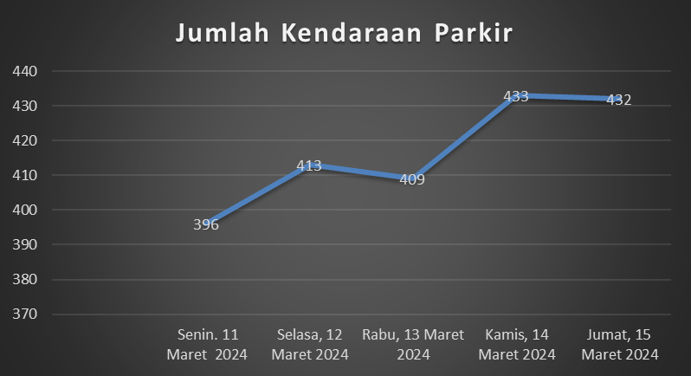

Gambar 7. Grafik volume parkir kendaraan roda empat

Sumber: Hasil Pengamatan, 2024

Dari grafik diatas dapat diketahui bahwa kendaraan parkir terbanyak berada pada akhir pekan yaitu pada hari Sabtu dan Senin yaitu sebesar 498 dan 396 kendaraan.

1. **Untuk kendaraan roda dua**

Tabel 3. Volume parkir kendaraan roda dua (motor)



Sumber: Hasil Pengamatan, 2024

Untuk lebih jelasnya volume kendaraan roda dua yang parkir di kantor gubernur papua digambarkan pada grafik dibawah :

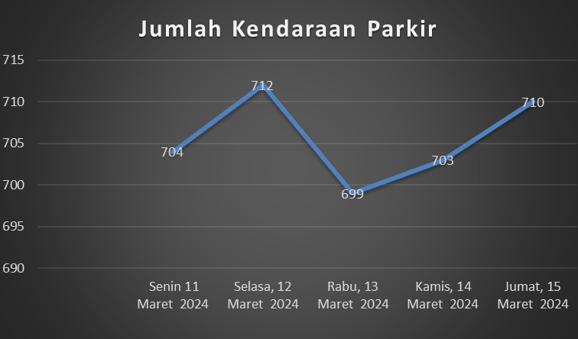

Gambar 8. Grafik volume parkir kendaraan roda dua

Sumber: Hasil Pengamatan, 2024

Dari grafik diatas dapat diketahui bahwa kendaraan parkir terbanyak berada pada akhir pekan yaitu pada hari Jumat dan Sabtu yaitu sebesar 751 dan 710 kendaraan roda dua.

* + 1. **Tingkat Pergantian Parkir *( Turnover*)**

*Turnover* parkir atau angka penggunaan ruang parkir, digunakan untuk melihat tingkat pemakaian ruang parkir kendaraan pada kantor gubernur papua dalam satu hari. contoh perhitungan tingkat *turnover* kendaraan yang parkir pada hari Senin tanggal 11 Maret 2024 dapat dilihat sebagai berikut :

Tingkat *Turnover* = volume Parkir ÷ Ruang Parkir yang tersedia

= 396 ÷ 78

= 5.08 kendaraan

Data *Turnover* kendaraan yang parkir pada kantor gubernur papua dapat dilihat pada table berikut:

Tabel 4. Turnover Parkir roda empat



Sumber: Hasil Pengolahan Data, 2024

Dari table diatas dapat disajikan grafik hasil perhitungan turnover parkir kantor gubernur papua yang diambil dari tanggal 11 sampai dengan 16 Maret 2024 dengan kapaistas parkir yang tersedia di kantor gubernur papua sebesar 78 ruang parkir.

Sedangkan nilai *Turnover* Parkir untuk kendaraan roda dua dapat dilihat pada table dan grafik berikut :

Tabel 5. Turnover parkir roda dua



Sumber: Hasil Pengolahan Data, 2024

Dari table diatas dapat disajikan grafik hasil perhitungan turnover parkir kantor gubernur papua yang diambil dari tanggal 11 sampai dengan 16 Maret 2024 dengan kapaistas parkir yang tersedia di kantor gubernur papua sebesar 211 ruang parkir.

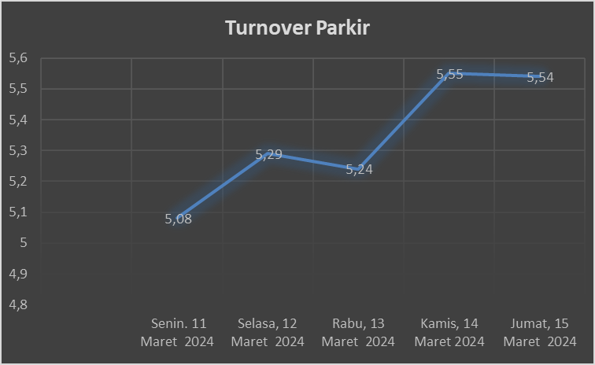

Gambar 9. Grafik Turnover parkir kendaraan roda dua

Sumber: Hasil Pengamatan, 2024

Dari table dan grafik diatas menunjukkan bahwa tingkat pergantian parkir rata-rata pada kantor gubernur papua adalah 6 kendaraan untuk roda empat dan 4 kendaraan untuk roda dua.

* + 1. **Indesk Parkir**

Indeks parkir adalah persentase kendaraan yang menggunakan pelataran parkir dengan jumlah area parkir yang tersedia dalam periode waktu tertentu. Dalam penelitian yang dilakukan pada area Parkir kantor gubernur papua perhtungan indeks parkir menggunakan interval waktu 60 menit selama 13 jam pengamatan mulai dari pukul 09.00 sampai dengan 22.00.

Perhitungan indeks parkir dapat dilihat sebagai berikut :

1. Perhitungan indeks parkir rata - rata untuk roda empat

IP rata-rata = $\frac{Akumulasi Parkir rata-rata}{ruang parkir}$ x 100% = $\frac{58.29}{78} x 100 \%$ = 74,73 %

1. Perhitungan indeks parkir rata - rata untuk roda empat

IP rata-rata = $\frac{Akumulasi Parkir rata-rata}{ruang parkir}$ x 100% = $\frac{129.43}{211} x 100 \%$ = 61,34 %

Berdasarkan hasil perhitungan diatas diperoleh nilai indeks parkir rata-rata sebesar 74,73 % untuk kendaraan roda dua dan 61,34 % untuk kendaraan roda dua.

* + 1. **Durasi Parkir**

Durasi Parkir adalah waktu parkir rata-rata kendaraan pada kantor gubernur papua, rekapan rata- rata waktu parkir untuk kendaraan roda empat seperti terlihat pada table berikut:

Tabel 6. Waktu parkir Rata- rata kendaraan roda empat



Sumber: Hasil Pengolahan Data, 2024

Sedangkan untuk kendaraan roda dua dapat dilihat pada table berikut :

Tabel 7. Waktu parkir Rata - rata kendaraan roda dua



Sumber: Hasil Pengolahan Data, 2024

* + 1. Kebutuhan Lahan Parkir

Data yang digunakan untuk menganalisa kebutuhan ruang parkir pada kantor gubernur adalah data akumulasi parkir maksimal dan satuang ruang parkir. Dari data lapangan dilakukan perhitungan kebutuhan ruang parkir kantor gubernur papua sebagai berikut :

KRP = Akumulasi Maks x SRP

= 107 x 12,15

= 1.300 m2

Berdasarkan data perhitungan diatas menunjukkan bahwa kebutuhan ruang parkir pada jam puncak sebesar 1.300 m2 sedang kapasitas ruang parkir yang tersedia kantor gubernur papua sebesar 950 m2 Jadi dari angka tersebut diatas terjadi kekurangan ruang parkir sebesar 1300 – 950 = 350 m2 untuk kendaraan roda empat. Sedangkan untuk kendaraan roda dua dapat dihitung sebagai berikut :

KRP = Akumulasi Maks x SRP

= 229 x 2,47

= 565.63 m2

Berdasarkan data perhitungan diatas menunjukkan bahwa kebutuhan ruang parkir pada jam puncak sebesar 565.63 m2 sedang kapasitas ruang parkir yang tersedia kantor gubernur papua sebesar 550 m2 Jadi dari angka tersebut diatas terjadi kekurangan ruang parkir sebesar 565.63 – 550 = 15.63 m2 . jadi total kekurangan ruang parkir kantor gubernur Sebesar 350 + 15.63 = 365.63 m2.

1. **PENUTUP**
   1. **Kesimpulan**

Berdasarkan hasil analisa dan pembahasan serta data-data penunjang hasil survey lainnya maka dapat disimpulkan beberapa hal sebagai berikut :

Dari hasil pembahasan di bab sebelumnya maka dapat disimpulkan beberapa hal sebagai berikut :

1. Berdasarkan hasil pengamatan dan perhitungan yang dilakukan diperoleh karateristik parkir kantor gubernur papua adalah sebagai berikut untuk kendaraan roda empat akumulasi parkir maksimun adalah 107 kendaraan dan akumulasi parkir rata-rata adalah 58.29 kendaraan dengan waktsu pengamatan 13 jam, volume parkir rata-rata adalah 436 kendaraan/hari, turnover sebesar 6 kendaraan /jam, indeks parkir rata-rata 74,73 % dengan waktu parkir rata-rata 26,36 menit/kendaraan sedangkan untuk kendaraan roda dua akumulasi parkir maksimun adalah 229 kendaraan dan akumulasi parkir rata-rata adalah 129.43 kendaraan dengan waktu pengamatan 13 jam, volume parkir rata-rata adalah 716 kendaraan/hari, turnover sebesar 4 kendaraan /jam, indeks parkir rata-rata 61,34 % dengan waktu parkir rata-rata 17.38 menit/kendaraan.
2. Kebutuhan ruang parkir kantor gubernur papua berdasarkan akumulasi parkir maksimun adalah 1.865.63 m2 sedangkan luas ruang parkir yang tersedia sebesar 1500 m2 jadi ruang parkir kantor gubernur papua masi kekurangan luas ruang parker seluas 365.63 m2.
   1. **Saran**
3. Agar diperoleh kapasitas parkir yang maksimal di harapkan kendaraan yang parkir sesuai dengan petak parkir yang telah di tentukan
4. Pengawasan kendaraan yang akan ke kantor gubernur agar ridak masuk parkir di area parkir di kantor imgarsi
5. Pengelolah parkir kantor gubernur agar memperhatikan secarah berkalah marka marka parkir yang ada di lahan parkir kantor gubernur

**DAFTAR PUSTAKA**

Abubakar, I. (2011). Pengantar Perencanaan dan Penyelenggaraan Fasilitas Parkir.

jurnal (Sudirahardjo, 2004). Analisis Kebutuhan Jalan di Kawasan Kota BaruTegalluar Kabupaten Bandung. 41-56.

Badan Pusat Statistik (BPS) Provinsi Jawa Barat. (2021, Juli 27). Diambil kembali dari Jabar.bps.go.id: https://jabar.bps.go.id/indicator/12/133/1/jumlahpenduduk-menurut-kabupaten-kota.html

Beni , I., Bambang , E., & Pada, L. (2013). Analisis Karakteristik Parkir Pada Universitas Pasir Pengaraian. 1-10.

Direktorat Jenderal Perhubungan Darat. (1998). *Pedoman Perencanaan dan Pengoperasian Fasilitas Parkir.* Jakarta: Direktorat Bina Sistem Lalu Lintas Angkutan Kota.

Hobbs, F. D. (1995). *Perencanaan dan Teknik Lalu Lintas.* Yogyakarta: Gadjah Mada.

(Susilo 2019 ) Analisis Kebutuhan Dan Penataan Ruang Parkir Kendaraan (Studi Kasus Pada Lahan Parkir Kampus II Fakultas Teknik Universitas Muhammadiyah Metro). *TAPAK*. Sriharnyani et. Al, 2015 Analisis Kebutuhan dan Penataan Ruang Parkir di Kampus Universitas Baturaja.